Comunicat de presă
ACCADEMIA DI ROMANIA IN ROMA

Nadia Ioan
La caduta / Căderea
Expoziție de pictură
Roma, Accademia di Romania, 13 – 30 septembrie 2017

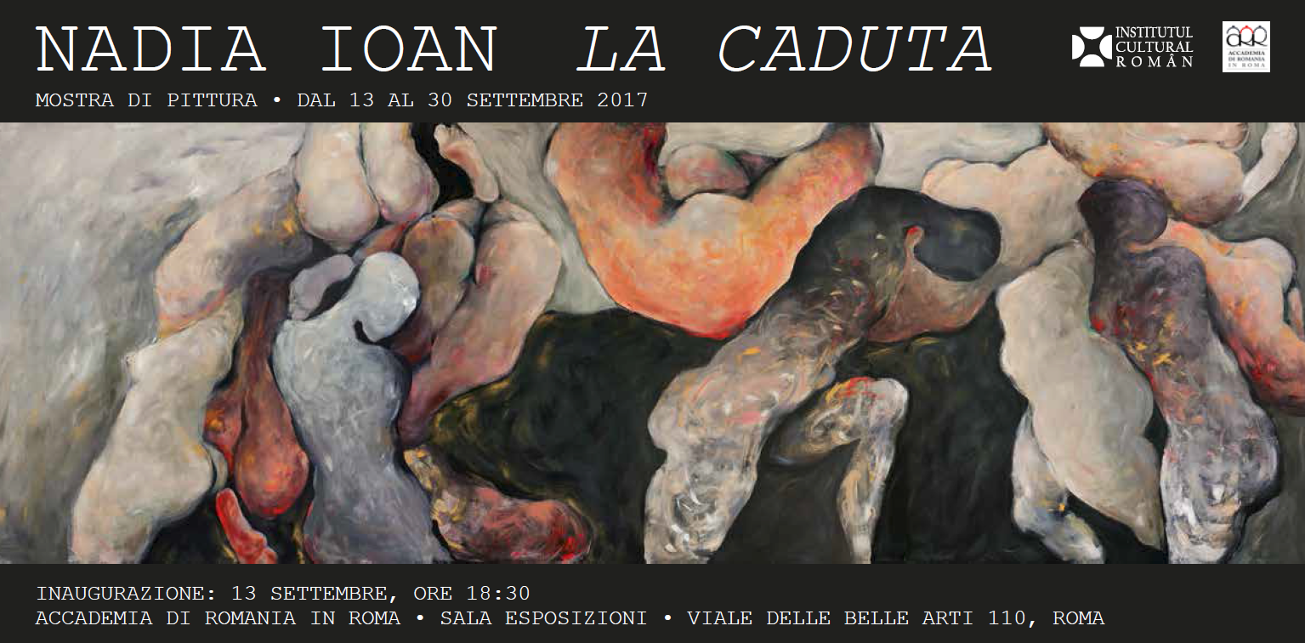

Miercuri, 13 septembrie 2017, la orele 18.30, la Accademia di Romania va avea loc vernisajul expoziției de pictură La caduta / Căderea, expoziție personală a artistei Nadia Ioan. Evenimentul se bucură de susținerea Institutului Cultural Român.
Expoziția face o paralelă vizuală între “căderea/decăderea” lumii contemporane (cel puțin la nivel perceptual) și căderea Imperiului roman, încercând să reflecte marile probleme ale lumii contemporane: tendințele politice naționaliste, tensiunile sociale, migrația, problemele economice ale lumii contemporane au dus-o cu gândul pe artista la perioada “căderii imperiului roman”.
Căderea, pentru artistă, implică automat și decăderea, pentru că se raportează întotdeauna la spiritualitate. Sensibilă la lumea înconjurătoare, aceasta creează cu privirea spre interior, încercând să reproducă în pictură ceea ce stă „scris pe suflet” (Platon). La aceste picturi, Nadia Ioan lucrează de patru ani, de când sentimentul acut de cădere al lumii trebuia să se întrupeze pe pânză. Momentul surprins pe pânză este un stop-cadru al căderii, undeva între cer și pământ. Căderea corpurilor poate fi percepută și ca plutire, stare care sugerează că oamenii sunt în derivă, nu știu unde cad. Apăsarea sub care trăiesc personajele vine din sentimentul de incertitudine. Iar negrul este spațiul incertitudinii, necunoscutul.
Pentru artiști, misterul este o a doua existență sau un non-adevăr opus adevărului existenței. Corpul uman este instrumentul intim de cercetare a lumii învăluite în mister, fiind, de asemenea, o sursă inepuizabilă de inspirație și de efecte pentru toate tipurile de expresii plastice. Nudurile în cădere, realități imaginate, sunt mai importante decât naturalul, motiv pentru care totul este exagerat și excentric: începând cu proporțiile trupurilor, alungite sau robuste, sinuoase sau drepte, imateriale, mișcătoare, sonore, tactile, erotice. Nudurile au o forță vizuală extraordinară, permițându-i artistei, folosindu-se pe structuri compoziționale adecvate mișcării, să dea veridicitate efectului de cădere.
„A fost nevoie ca barbarii să distrugă Imperiul roman pentru ca Europa să se poată naște” – afirma Emil Cioran; Nadia Ioan se întreabă dacă nu cumva contextul socio-politic și migrațiile de astăzi nu vor duce la prăbușirea Europei. Neliniștile sale legate de contextul internațional actual și de decăderea morală a lumii contemporane se materializează vizual în tema expoziției: CĂDEREA.
Nadia Ioan este artist plastic, doctor în arte vizuale al Universității Naționale de Artă București, specialist în conservare, curator. Este membră a Uniunii Artiștilor Plastici din România. Și-a prezentat creațiile în numeroase expoziții personale, începând cu anul 1978, atât în țară, cât și în străinătate (Paris, Veneția, Geldrop – Olanda, Barbizon – Franța, Viena, Köln); a participat, de asemenea, la majoritatea expozițiilor anuale, republicane, la saloane din țară și de peste hotare (organizate de UAP). Deține lucrări în importante colecții particulare.
Expoziția Căderea va rămâne deschisă la Accademia di Romania până pe 30 septembrie 2017.

Biroul de presă,
Accademia di Romania
Roma, august 2017

